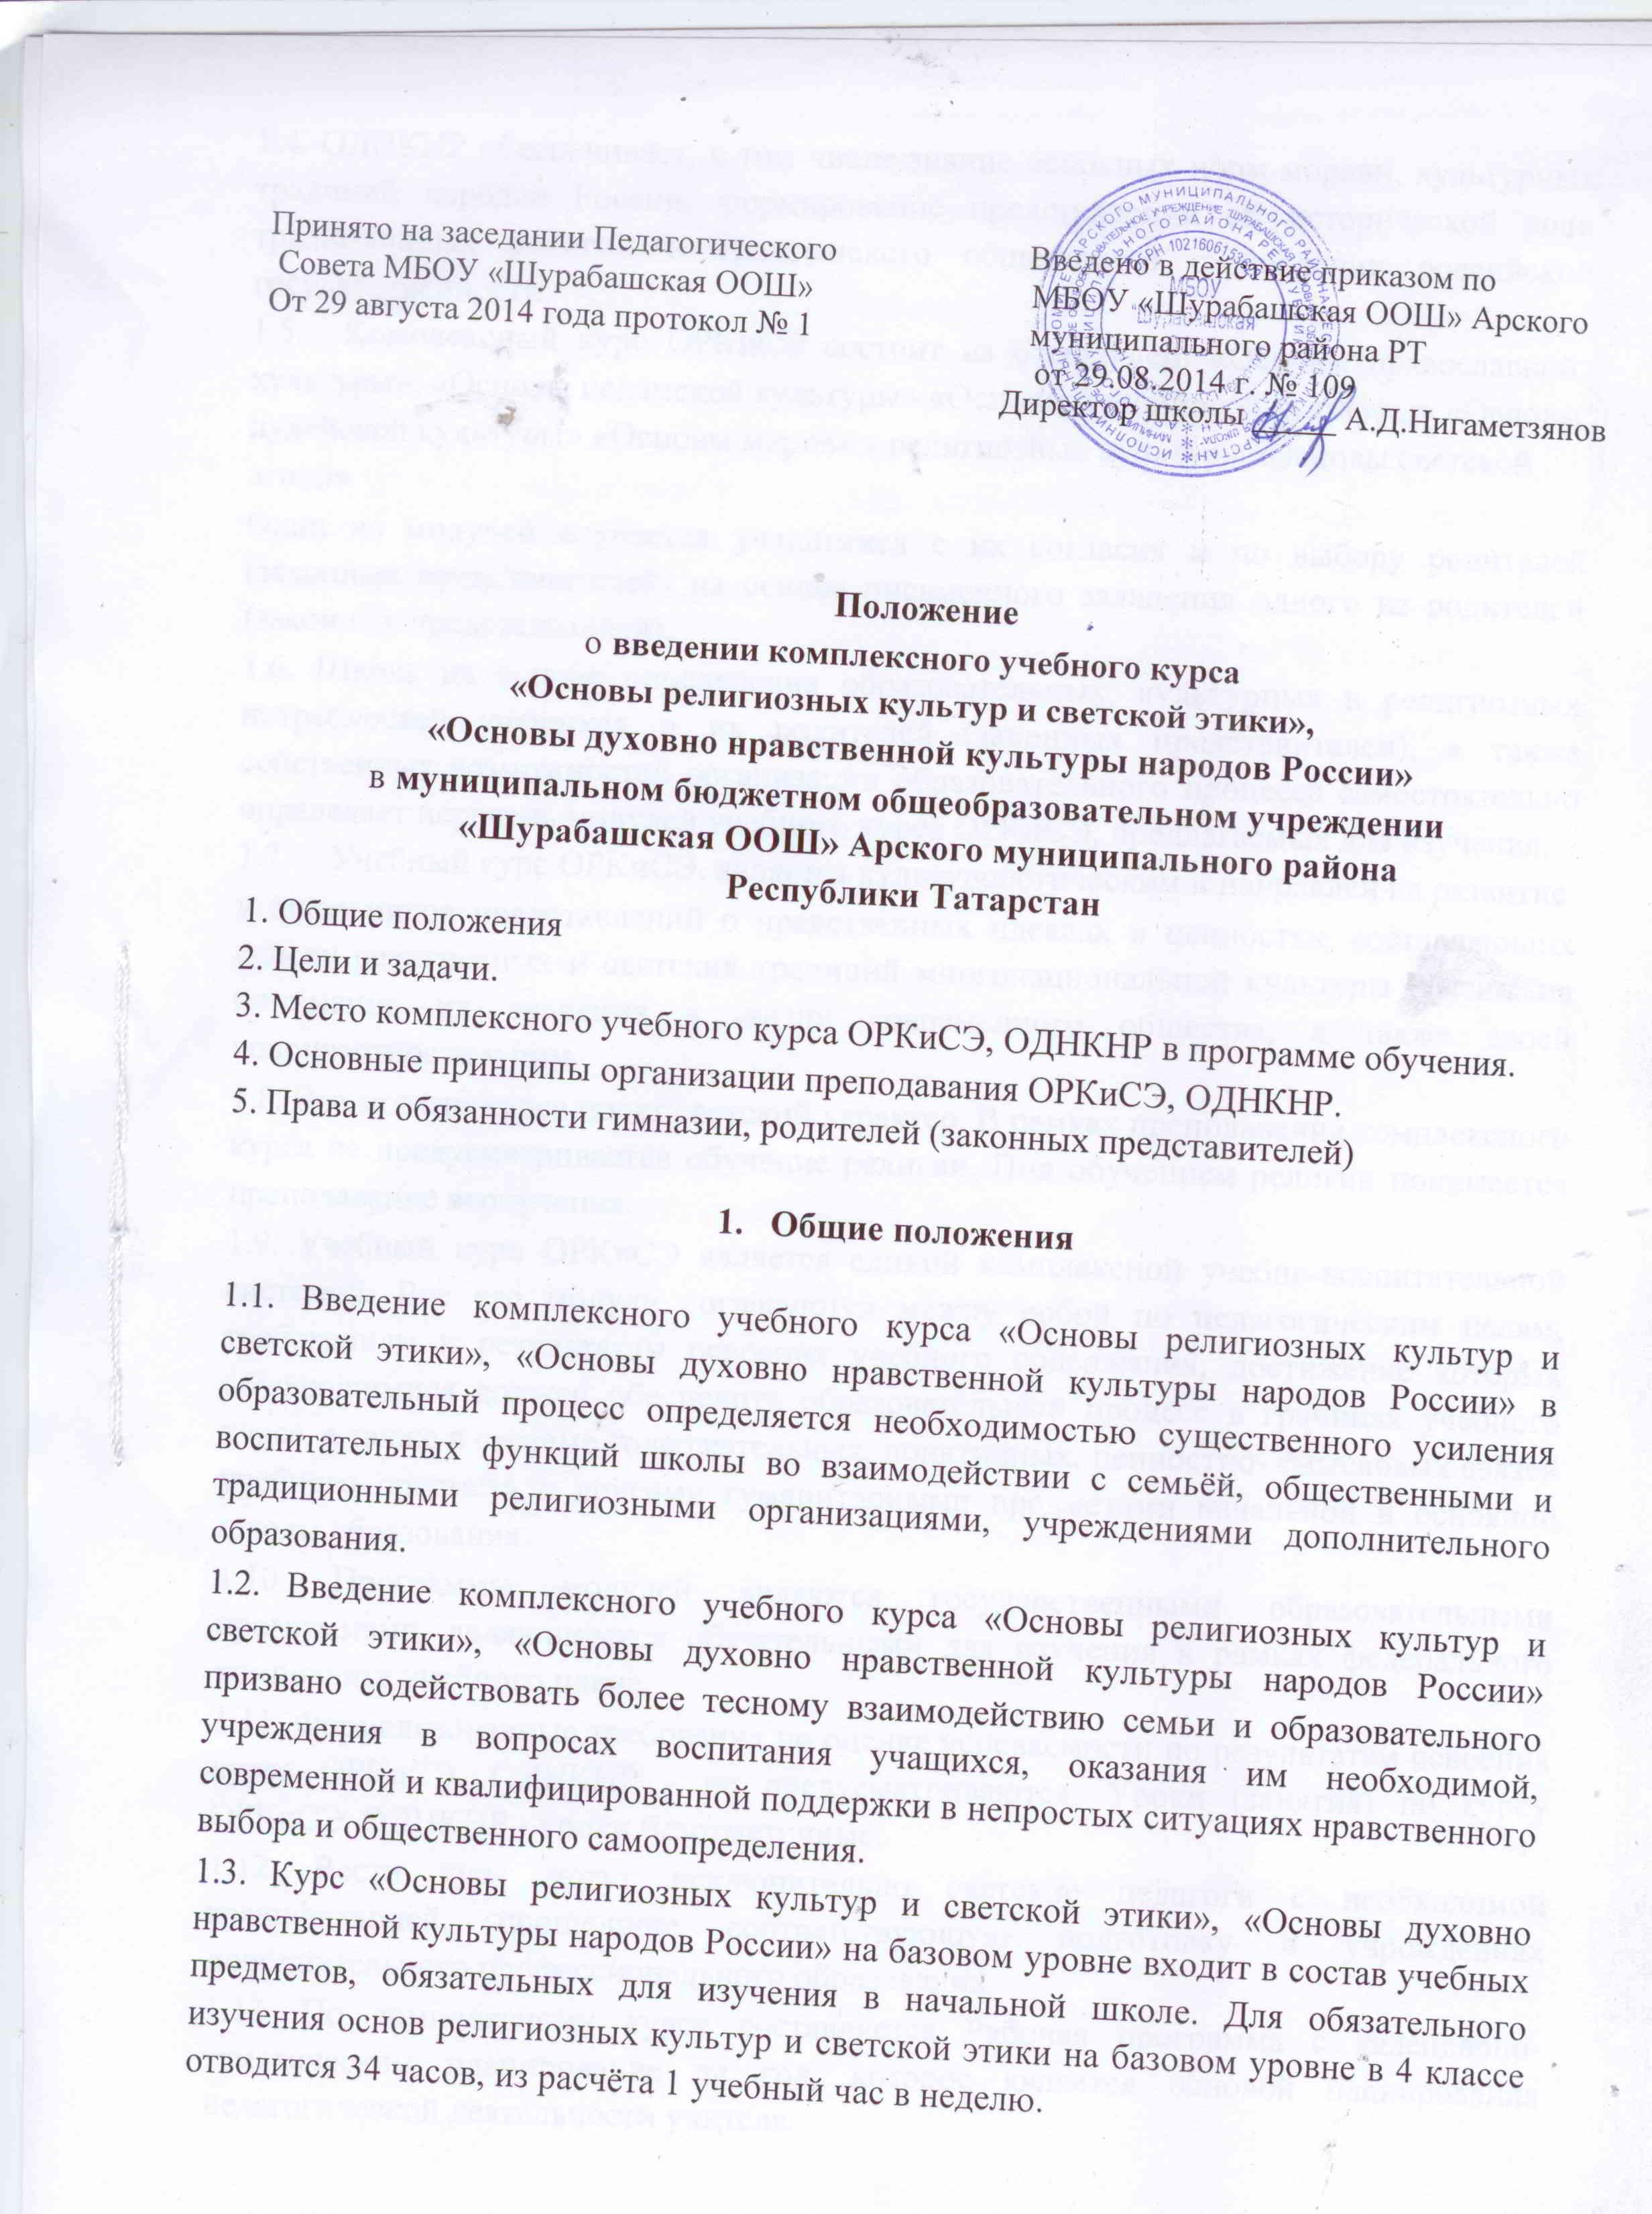

1.4. ОДНКНР обеспечивает, в том числе знание основных норм морали, культурных традиций народов России, формирование представлений об исторической роли традиционных религий и гражданского общества в становлении российской государственности.

1.5. Комплексный курс ОРКиСЭ состоит из 6 модулей: «Основы православной

культуры»; «Основы исламской культуры» «Основы буддийской культуры» «Основы

иудейской культуры» «Основы мировых религиозных культур» «Основы светской

этики»

Один из модулей изучается учащимися с их согласия и по выбору родителей (законных представителей) на основе письменного заявления одного из родителей (законных представителей).

1.6. Школа на основе определения образовательных, культурных и религиозных потребностей учащихся и их родителей (законных представителей), а также собственных возможностей организации образовательного процесса самостоятельно определяет перечень модулей учебного курса ОРКиСЭ, предлагаемых для изучения.

1.7. Учебный курс ОРКиСЭ, является культурологическим и направлен на развитие

- школьников представлений о нравственных идеалах и ценностях, составляющих основу религиозных и светских традиций многонациональной культуры России, на понимание их значения в жизни современного общества, а также своей сопричастности к ним.

1.8. Все модули курса носят светский характер. В рамках преподавания комплексного курса не предусматривается обучение религии. Под обучением религии понимается преподавание вероучения.

1.9. Учебный курс ОРКиСЭ является единой комплексной учебно-воспитательной системой. Все его модули согласуются между собой по педагогическим целям, требованиям к результатам освоения учебного содержания, достижение которых обучающимися должен обеспечить образовательный процесс в границах учебного курса, а также в системе содержательных, понятийных, ценностно- смысловых связей учебного предмета с другими гуманитарными предметами начальной и основной школы образования.

1.10. Программы модулей являются государственными образовательными программами, являющимися обязательными для изучения в рамках федерального компонента учебного плана.

1.11. Формализованные требования по оценке успеваемости по результатам освоения курса ОРКиСЭ, ОДНКНР - не предусматриваются. Уроки (занятия) по курсу ОРКиСЭ, ОДНКНР - уроки безотметочные.

1.12. Вести курс могут исключительно светские педагоги с необходимой квалификацией, прошедшие соответствующую подготовку в учреждениях дополнительного профессионального образования.

1.13. По комплексному курсу составляется Рабочая программа с календарно-тематическим планирование на год, которое является основой планирования педагогической деятельности учителя.

2

1.14. Оцениванию не подлежат: темп работы ученика, личностные качества школьников, своеобразие их психических процессов (особенности памяти, внимания, восприятия, темп деятельности и др.).

1.15. Оцениванию подлежат индивидуальные учебные достижения обучающихся (сравнение сегодняшних достижений ребенка с его собственными вчерашними достижениями). Положительно оценивается каждый удавшийся шаг ребенка, попытка (даже неудачная) самостоятельно найти ответ на вопрос. Необходимо поощрять любое проявление инициативы, желание высказаться, ответить на вопрос, поработать у доски. Поощрять, не боясь перехвалить. Учить детей осуществлять самоконтроль: сравнивать свою работу с образцом, находить ошибки устанавливать их причины, самому вносить исправления. Осуществление информативной и регулируемой обратной связи с учащимися должно быть ориентировано на успех, содействовать становлению и развитию самооценки. Оценивание должно быть направлено на эффективное обучение ребенка.

1.16. По предмету контрольные работы не проводятся.

1.17. По предмету домашние задания задаются в виде проектов, рефератов, презентаций.

1.18. Одной из форм отслеживания результативности продвижения учащегося в нравственном развитии, сформированности его мотивации к обучению, уровня его воспитанности остаются методы наблюдения, анкетирование учащихся, их родителей (законных представителей).

1.19. Промежуточная аттестация по предметам ОРКиСЭ, ОДНКНР проводится в формах предусмотренных учебным планом.

2. Цели и задачи.

2.1 Цель комплексного учебного курса «Основы религиозных культур и светской этики», «Основы духовно нравственной культуры народов России» формирование у младшего подростка мотиваций к осознанному нравственному поведению, основанному на знании и уважении культурных и религиозных традиций многонационального народа России, а также диалогу с представителями других культур и мировоззрений.

2.2 Основные задачи комплексного курса:

- знакомство учащихся с основами православной, мусульманской, буддийской, иудейской культур, традициями религиями в России и светской этики;

- развитие представлений младшего подростка о значении нравственных норм и ценностей для достойной жизни личности, семьи, общества;

- обобщение знаний и представлений о духовной культуре и морали, полученных учащимися в начальной школе, и формирование у них ценностно-смысловых мировоззренческих основ, обеспечивающих целостное восприятие отечественной истории и культуры при изучении гуманитарных предметов на ступени основной школы;

3

3. Место комплексного учебного курса

ОРКиСЭ, ОДНКНР в программе обучения.

3.1 Образование в границах комплексного учебного курса направлено на развитие у школьников 10-12 лет представлений о нравственных идеалах и ценностях, составляющих основу религиозных и светских традиций, на понимание их значения в жизни современного общества, а также своей сопричастности к ним.

3.2. Основные культурологические понятия учебного курса - «культурная традиция», «мировоззрения», «духовность (душевность)», «нравственность» - являются объединяющим началом для всех понятий, составляющих основное содержание всех модулей курса.

3.3. Учебный курс призван актуализировать в содержании общего образования задачи духовно-нравственного совершенствования личности ребёнка. Он

является педагогически организованным компонентом целостного учебно-воспитательного процесса начальной и основной школы и представляет собой образовательную систему, основной педагогической задачей которой является поддержка процессов духовно-нравственного развития младшего подростка.

3.4. Основной принцип, заложенный в содержании курса - общность в многообразии, «многоединство», «поликультурность» - отражает культурную, социальную, этническую, религиозную сложность как нашей страны, так и современного мира.

3.5. Комплексный учебный курс «Основы религиозных культур и светской этики» представляет собой компактную современную образовательную систему, направленную на духовно-нравственное развитие обучающихся, обеспечивающую единство обучения и воспитания школьников, согласование педагогических усилий семьи и школы.

3.6. Курс предлагает изучать на переходной стадии от начального к основному уровню общеобразовательной школы.

3.7. Дополняет обществоведческие аспекты курса «Окружающий мир».

3.8. Предваряет изучение предмета «История».

3.9. Образовательный процесс в границах учебного курса и сопутствующей ему системы межпредметных связей формирует у учащихся начальное представление о религиозных культурах и светской этике посредством:

- ориентации содержании всех модулей учебного курса на общую

педагогическую цель, определенную Федеральным государственным образовательным стандартом начального общего и основного общего образования, а также Концепцией духовно- нравственного развития и воспитания гражданина России;

- воспитания высоконравтсенного, творческого, ответственного гражданина России, укоренённого в духовных и культурных традициях многонационального народа России;

- педагогического согласования системы базовых национальных ценностей, лежащей на основе содержания всех модулей учебного курса;

- системы связей, устанавливаемых между модулями учебного курса, а также между ними и другими учебными предметами (окружающий мир, русский язык, история, литература и др.)

4

- ориентации учебного содержания на совместное осмысливание педагогами, учащимися и их родителями актуальных проблем развития личностной ценностно-смысловой сферы младших подростков;

- единых требований к результатам освоения содержания учебного курса.

4. Основные принципы организации преподавания ОРКиСЭ, ОДНКНР.

4.1. Формирование ценностного отношения детей к миру, другим людям, самому себе в рамках ценностного подхода.

4.2. Основной методологический принцип реализации курса - культурологический подход, способствующий формированию у младших школьников первоначальных представлений о светской и религиозной культуре. В контексте данного учебно-методического комплекта культура понимается как духовное и материальное богатство народов мира, нашей страны, как образ жизни людей разных сообществ, их обычаи, традиции и верования.

4.3. Воспитание толерантного, уважительного отношения к «другим» через умение

- стремление узнать и понять их, учиться жить в мире и согласии, учить понимать не только окружающих людей, но и через них - самого себя.

4.4. Решение задач социализации, усиления социальной функции образования - постепенное формирование умения жить в многообразном мире, успешно адаптироваться в нём, ориентироваться в ситуациях.

4.5. Освоение школьниками учебного содержания каждого из модулей, входящих в учебный курс, должно обеспечить:

- понимание значения нравственности, морально-ответственного поведения в жизни человека и общества;

- формирование первоначальных представлений об основах религиозных культур и светской этики; Формирование уважительного отношения к разным духовным и светским традициям;

- знакомство с ценностями: Отечество, нравственность, долг, милосердие, миролюбие, доброта, отзывчивость, и их понимание как основы традиционной культуры многонационального народа России;

- укрепление средствами образования преемственности поколений на основе сохранения и развития духовных и культурных традиций.

- Права и обязанности гимназии, родителей (законных представителей)

5.1. Школа должна провести анкетирование родителей (законных представителей) по выбору одного из модулей курса ОРКиСЭ.

5.2. Школа обязана создать условия для изучения учащимися выбранного модуля.

5.3. Школа должна обеспечить прохождение курсовой подготовки педагогов по учебному курсу ОРКиСЭ, ОДНКНР.

5.4. Школа вправе требовать от учащегося и родителей соблюдение Устава школы, Правил внутреннего распорядка и иных актов школы, регламентирующих её деятельность.

5

5.5. Родители (законные представители) и учащийся на основе образовательных, культурных и религиозных потребностей имеют право выбрать один из модулей курса ОРКиСЭ, ОДНКНР.

5.6. Родители (законные представители) имеют право при возникновении спорных вопросов при изучении учебного курса ОРКиСЭ, ОДНКНР обсуждать их с учителем или администрацией школы в корректной форме.

6

